Как подготовить ребенка к детскому саду.

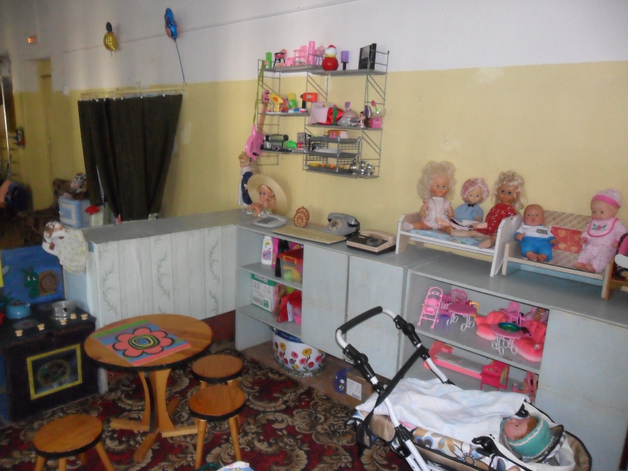
Здравствуйте!
Сегодня предлагаю рассмотреть тему, о том как ребенка подготовить к детскому саду, как выбрать сад, адаптация ребенка и другие полезные советы для родителей.
У современных родителей малышей часто возникает вопрос о необходимости посещения ребенком детского сада, но также и много переживаний о том, как малыш пойдет в сад, не будет ли он часто болеть и т.д. Итак, обо всем по порядку.
В некоторых семьях у мамы есть возможность не выходить на работу и жить за счет мужа, или есть бабушка, которая с радостью будет нянчить любимого внучка. Но все равно большинство родителей отдают малыша в детский сад. Сторонников детских садов не меньше, чем их противников. Те, кто видит в коллективном воспитании благо, уверяют, что ребенку нужно привыкать общаться со сверстниками и что воспитатели более осведомлены в методических приемах и т. д. А противники детских садов утверждают, что это место, где дети учатся плохим манерам и приобретают дурные привычки, общаясь с другими детьми, что обращение воспитателей оставляет желать лучшего и что болеют дети, которые ходят в детский сад, чаще, чем «домашние». Каждая из сторон может привести достаточно много весомых доказательств в пользу своей точки зрения.
Если вы все же решили отдать своего малыша в детский сад, для начала необходимо самим подготовиться к длительному расставанию с ним. Если ребенок прячется за вашими ногами, отдавать малыша в детский сад еще рано. Важно, чтобы он стремился в коллектив сам, а не под вашим давлением. В противном случае пребывание в детском учреждении может обернуться для ребенка моральной травмой. Он станет замкнутым, нервным и т. д. Подготавливать ребенка к саду нужно заранее, за 3 — 4 месяца. Ходите гулять на площадку детского сада, наблюдайте за детьми во время прогулки, можно попросить заведующую провести экскурсию по территории и разрешить пообщаться с будущей воспитательницей вашего малютки. Дома поиграйте с ребенком в детский сад. Возьмите несколько игрушек и с их помощью покажите, как там проходит день. Подобные игры помогут сформировать у вашего ребенка положительное отношение к детскому саду. 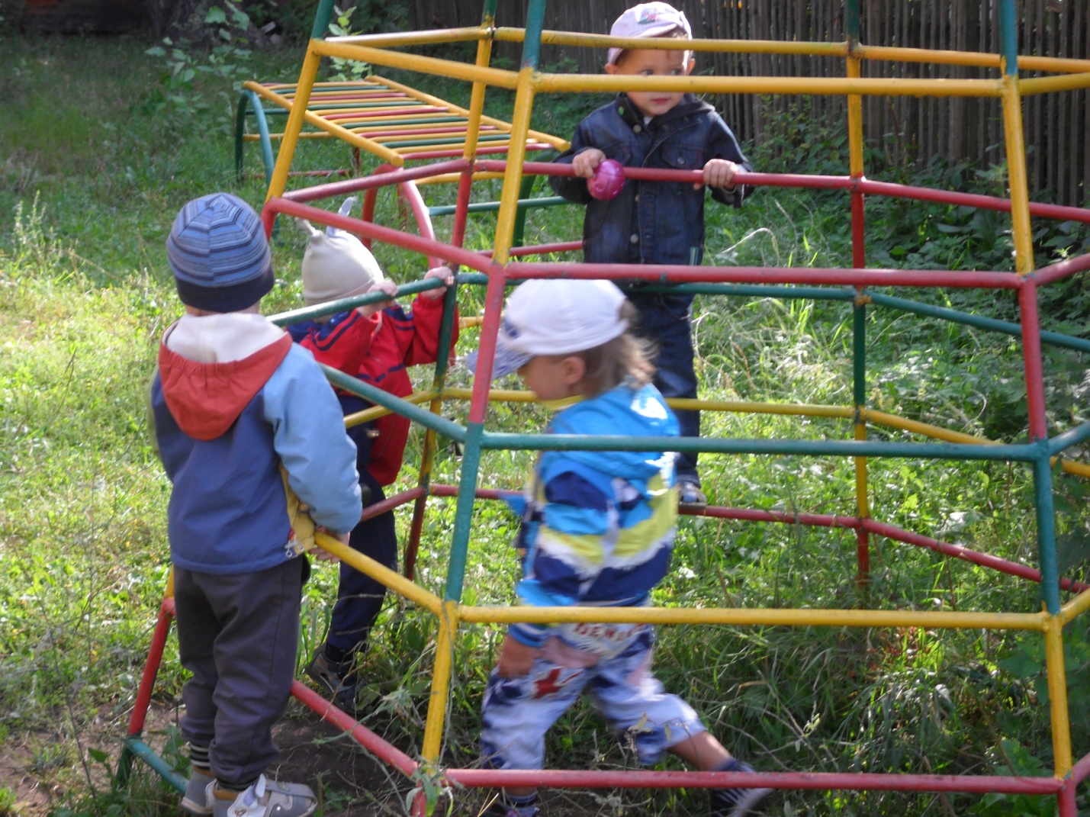
Потребность в общении со сверстниками возникает у детей в возрасте трех лет. Как правило, до этого времени дети играют самостоятельно и им вполне хватает контакта с родственниками. На развитие ребенка может повлиять отсутствие возможности дружить с ровесниками. Но если ребенок очень привязан к матери и не испытывает потребности общения со сверстниками, то не нужно торопиться отдавать ребенка в детский сад, так как ему будет очень тяжело адаптироваться там. Если малыш стал плаксивым, обидчивым, часто болеть, значит, вы поспешили со своим решением. Если ребенок идет в детский сад по собственному желанию, то он быстрее адаптируются к новой обстановке, чем те дети, которые отданы в детский сад по необходимости.
Если у малыша при посещении детского сада возникли определенные психологические проблемы, это вовсене говорит о высоком интеллектуальном и психологическом уровне его развития, или о его неполноценном и заторможенном развитии, так как все дети разные, однако в этом случае можно обратиться к психологу. Если же малыш не испытывает никаких проблем в адаптации, это свидетельствует о его высоких коммуникативных навыках. 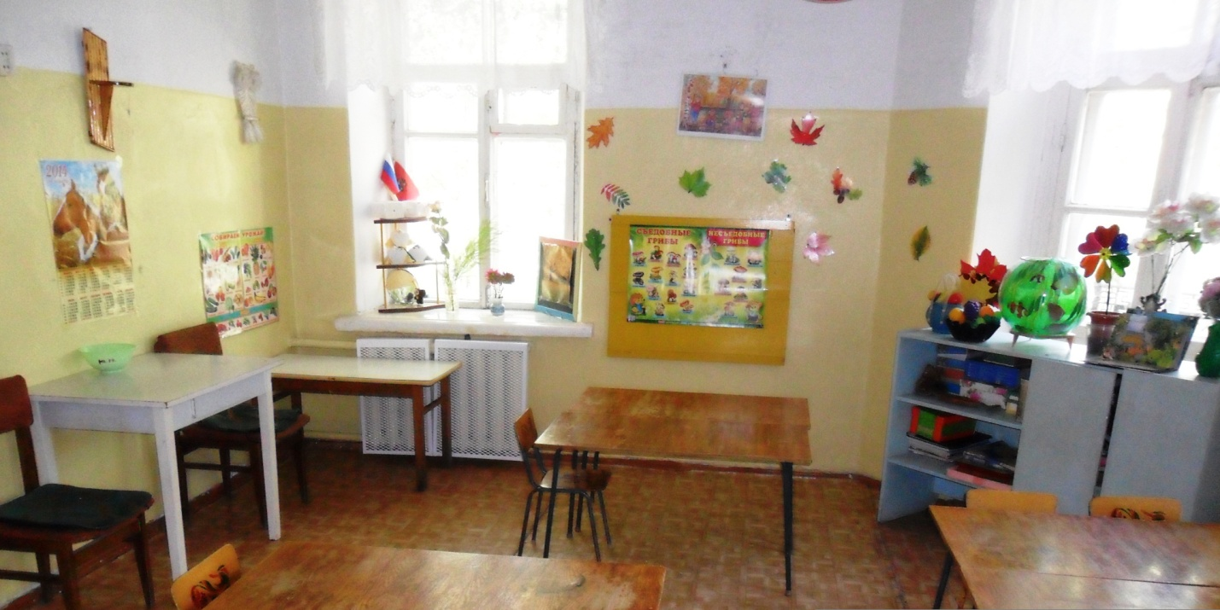
Многие родители, считают, что пойдет в детский сад, там всему и научат. Да, возможно, научат и одеваться вашего малыша, ходить на горшок, говорить вежливые слова, а также рисовать, лепит и многое другое. Но из личного опыта хочу сказать, что лучше, если ребенок будет уже знать некоторые вещи, это поможет ему стать более смелым, самостоятельным да и вам будет легче, когда ребенок пойдет в детский сад.
Поэтому, предлагаю несколько простых полезных советов, возможно, они окажутся нужными для вас.
1. Если планируете отдавать малыша в детский сад, можно за несколько месяцев до этого события посещать «прогулочные группы», «группы кратковременного пребывания», «группы развития». Там ребенок сможет постепенно привыкнуть к новой среде. Занятия длятся 2 — 3 часа 2-3 раза в неделю. Постепенно время пребывания в такой группе следует увеличивать до целого дня.
2. За несколько месяцев до того, как отдать своего кроху в детский сад, нужно постепенно перестраивать его организм в соответствии с режимом, принятым в детском саду. Просыпаться малыш должен не позднее 8 часов утра, а ложиться спать не позднее 9 часов вечера. После обеда устраивайте ребенку тихий час.
3. Узнайте список блюд в выбранном вами детском саду и начинайте готовить в соответствии с ним запеканки, омлеты, щи, каши не быстрого приготовления и т. д. Ребенок должен знать , что обед состоять из трех блюд.
4. Желательно, чтобы ребенок научился кушать сам, а также правильно держать ложку, вилку. Научился пользоваться салфеткой и кушать аккуратно, ведь уже в саду ему не оденут передник (слюнявчик). Также ребенка необходимо научить говорить вежливые слова: спасибо, пожалуйста и другие.
5. В саду, как правило, не разрешают подгузники. Поэтому желательно малыша приучить к горшку. На первое время необходимо иметь пару комплектов одежды на всякий случай. Бывает ребенок обольется, описается, не успеет дойти до горшка. Но если ребенок вообще не приучен к горшку, то тогда запасайтесь кучей вещей и будьте готовы к стирке каждый день. 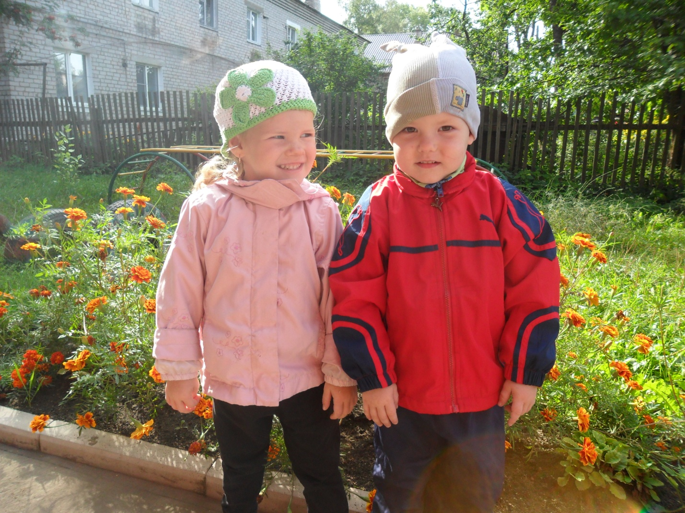
6. Также отправляя малыша в детский сад, важно грамотно одевать его. Одежда должна быть не только удобной и практичной, но и приятной малышу. В любимой одежде он будет чувствовать себя комфортно и более уверенно. Желательно выбирать вещи из натуральных материалов, лучше всего из хлопчатобумажной ткани или из хлопка с добавлением вискозы, а когда на улице не жарко — из натуральной шерсти. Ножки ребенка должны быть в тепле, поэтому носки и колготки — неотъемлемая часть одежды малыша (они также должны быть сделаны из натурального материала). И одевайте ребенка по погоде, а то иногда дети либо укутаны в сто одежек, либо легко одеты. Сама не раз наблюдала, чаще, укутанных детей. Представьте, что пока ребенок оденет кучу штанишек, кофточек, потом на прогулке немного подвигается, особенно мальчик, как следствие, вспотеет и потом, возможно, заболеет. А родители потом говорят, у нас ребенок так часто болеет в саду. Это, конечно, один из вариантов почему дети болеют. Также следите, чтобы резинка носков не была слишком тугой, иначе это может привести к отеканию ножек и застою крови. В одежде должны четко различаться передняя и задняя стороны. Хорошо, когда на одежде есть хотя бы один карман, в котором кроха сможет носить платочек. Для того чтобы ребенку было проще одеваться, замените мелкие пуговицы, крючки и кнопки на липучки и замки.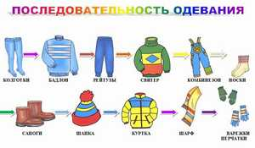
7. Желательно научить ребенка одеваться самому. Лично у меня дети с двух лет сами одеваются, я только помогаю немного. Мы всегда с вечера подбираем, что оденут дети на следующий день. Но, к сожалению, наблюдала в группе детского сада, что многие дети не умеют одеваться даже в возрасте 3-4 лет, не знают где у колготок передняя сторона и, как правильно, надеть на ноги сандали, т.е. одевают не на ту ногу. А теперь представьте, в детском саду 1 воспитатель и 1 няня и 20-25 детей. Пока каждого оденешь и пойдешь на прогулку, что же получится. Ну, во-первых дети все вспотеют, прогулка сокращается, а иногда бывают ситуации, когда воспитательница одна, и она физически не справится и ,как результат, дети не идут на прогулку. Такое бывает редко, но все же. Поэтому если ваш малыш будет одеваться сам, воспитатели скажут вам большое спасибо.
8. Также важно правильно подобрать обувь, в которой ребенок будет ходить целый день в детском саду. Многие родители покупают мягкие тапки, в результате у ребенка может развиться плоскостопие . От себя добавлю, что лучше брать сандали на липучках, чтобы малыш смог сам быстро их застегивать.
9. Также желательно научить малыша пользоваться носовым платком, а когда у него кашель или хочется чихнуть, необходимо закрывать ручкой ротик. Возможно, это банально, но, к сожалению, не раз сталкивалась с такой ситуацией. Чаще в детском саду, но бывает и в школе, когда мои дети говорят, что ребенок на них кашляет и не закрывает рот. Не очень приятно, согласитесь. На мой взгляд, детей необходимо обучать этикету и элементарным правилам вежливости.
10. Необходимо помнить что, если несколько первых дней в детском саду ребенок был спокойным и довольным, а потом неожиданно начал горько плакать при расставании с вами. Это совершенно адекватная реакция нормального ребенка, осознающего ситуацию. Если вы будете себя вести правильно и не устраивать слезливых прощаний, этот период пройдет в течение 5—10 дней. 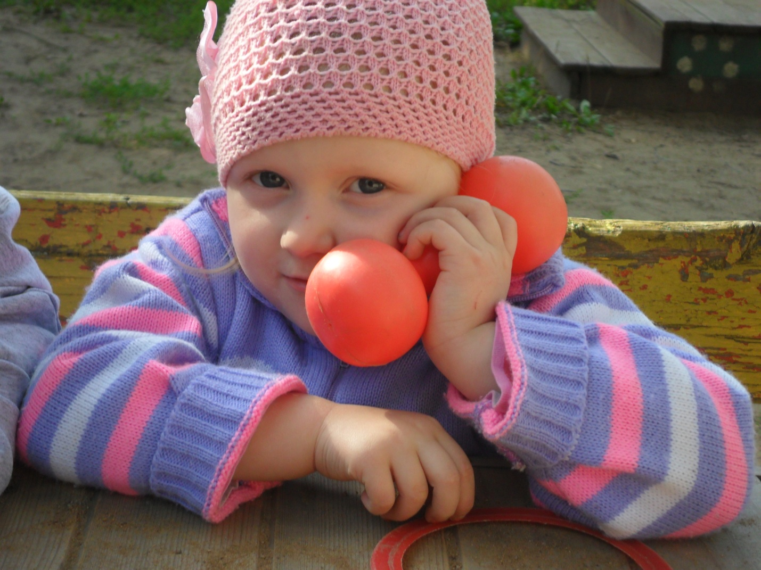
11. При расставании с ребенком обязательно сообщите ему время своего возвращения. Например: «Вы покушаете, поиграете, погуляете, снова поиграете, и я приду», или: «Когда маленькая стрелочка на часах, висящих на стене, будет внизу, я за тобой вернусь», или: «Когда за окошком станет темно, я сразу же приду». Любая формулировка обязывает вас к пунктуальности. Ни в коем случае не говорите: «Мама на 5 минут уйдет и вернется за тобой». В этом случае малыш весь день будет сидеть и ждать, что вы вот-вот придете за ним. При расставании с мамой малыш всегда очень напуган, ему страшно от того, что он останется в детском саду и мама про него забудет. Вам нужно как можно чаще говорить ребенку, что вы расстаетесь ненадолго и через какое-то время обязательно вновь пойдете домой.
Многие родители думают, что если дети ходят в детский сад, то они часто болеют. Да, действительно, иногда дети болеют, находясь в новой среде, и детскому организму необходимо адаптироваться к новым условиям. В среднем период длится год. Ребенок в детском саду, вдали от папы и мамы, начинает осознавать, какой он на самом деле, каковы его способности и возможности, которые оцениваются посторонними людьми, и прежде всего ровесниками.
Некоторые родители не хотят отдавать свое чадо в детский сад, однако все же совершают этот поступок, мотивируя свое решение тем, что малыши без детсадовского опыта не смогут комфортно себя чувствовать в школе, не сумеют найти общий язык со сверстниками и получить необходимые знания, которые дают на занятиях воспитатели. Все это стереотипы, которые внушались нам с самого детства.
В школе дети проводят всего несколько часов, а в садике — целый день. В школе большую часть времени дети занимаются, им некогда отвлекаться и общаться друг с другом, в детском саду дети весь день играют и только короткое время отведено на занятия. Воспитательница чисто физически не может проследить за каждым ребенком, ведь в группе в среднем 20 — 25 человек. В ней обязательно найдется задира и драчун, который рад поиздеваться над тихим и обидчивым малышом. Не заставляйте скромного ребенка переделывать себя — он просто не сможет сделать этого. Лучше всего не ставить малыша в такую тяжелую для психики ситуацию. Грамотнее будет прекратить посещение детского сада, если, конечно, есть такая возможность, и ходить в какую-нибудь секцию пару раз в неделю. Там ребенок сможет получить навыки общения, необходимые для школы.
Итак, если вы решили отдать вашего малыша в детский сад. Лучше всего, если детский сад будет находиться недалеко от вашего дома, и дорога до него будет занимать 15 — 20 мин. Нужно учесть, хотели ли бы вы, чтобы в садике были дополнительные услуги и занятия, например бассейн и обучение иностранным языкам и танцам. Когда вы для себя решили, что вы хотите от детского сада, нужно лично проверить его. Важно обратить внимание на забор, чтобы не было дыр, наличие домофона, также понаблюдайте за воспитателями, как они ведут себя по отношению к детям, а также как дети играют между собой. Ведь если дети не играют вместе, плачут, а воспитатель стоит и ничего не делает, болтает с другими или еще хуже кричит на детей, то стоит задуматься, а действительно ли это тот садик. Именно так, я в свое время отказалась от детского сада рядом с домой и предпочла водить в другой, о чем ни разу не пожалела. Осмотрите прогулочную зону, оцените расстояние от нее до проезжей части, наличие оборудования для игр. Если вас все устраивает, то поговорите с заведующей детским садом и попросите ее познакомить вас с воспитательницей группы, в которую будет определен ваш ребенок. Во время разговора с ней включите свое «шестое чувство», так как она должна стать тем человеком, который будет замещать вас на протяжении всего дня. Воспитатель должен быть приятен вам, чтобы вы без опасения отдавали на его попечение своего ребенка. В государственном садике, помимо воспитательницы, есть еще и нянечка, с ней тоже желательно познакомиться. Понаблюдайте, как нянечка общается с детьми во время обеда, так как ее грубое обращение и принуждение к употреблению пищи может привести к душевной травме детей, которая сохранится на долгие годы. Посмотрите комнату для игр: какие там игрушки и достаточно ли их. Пройдите в спальню, посмотрите на каких подушках спят малыши и какими одеялами укрываются, оцените чистоту белья, покрывал и т. д. У моего ребенка была аллергия на подушку в детском саду. Мы по началу не поняли, но воспитатель все время жаловалась, что ребенок начинает кашлять и у него снасморк , особенно в тихий час. Я решила проверить спальню и когда посмотрела постель своего ребенка, выяснилось, что подушка была перьевая. Мы поехали к аллергологу, чтобы выяснить почему малыш плохо себя чувствует в детском саду, на что нам сказали, что срочно поменять подушку, одеяло, иначе риск развития бронхиальной астмы. Так что пришлось покупать подушку, одеяло и даже стирать самим постельное белье и приносить в группу. После чего у ребенка все стало хорошо, аллергия прошла. Конечно, сейчас во многих садах уже новые подушки, одеяла, но все же обратите внимание. Ведь это здоровье вашего ребенка. И конечно, не забудьте заглянуть в туалетную комнату. Чисто ли там, есть ли горячая вода, какая сантехника и в рабочем ли состоянии? 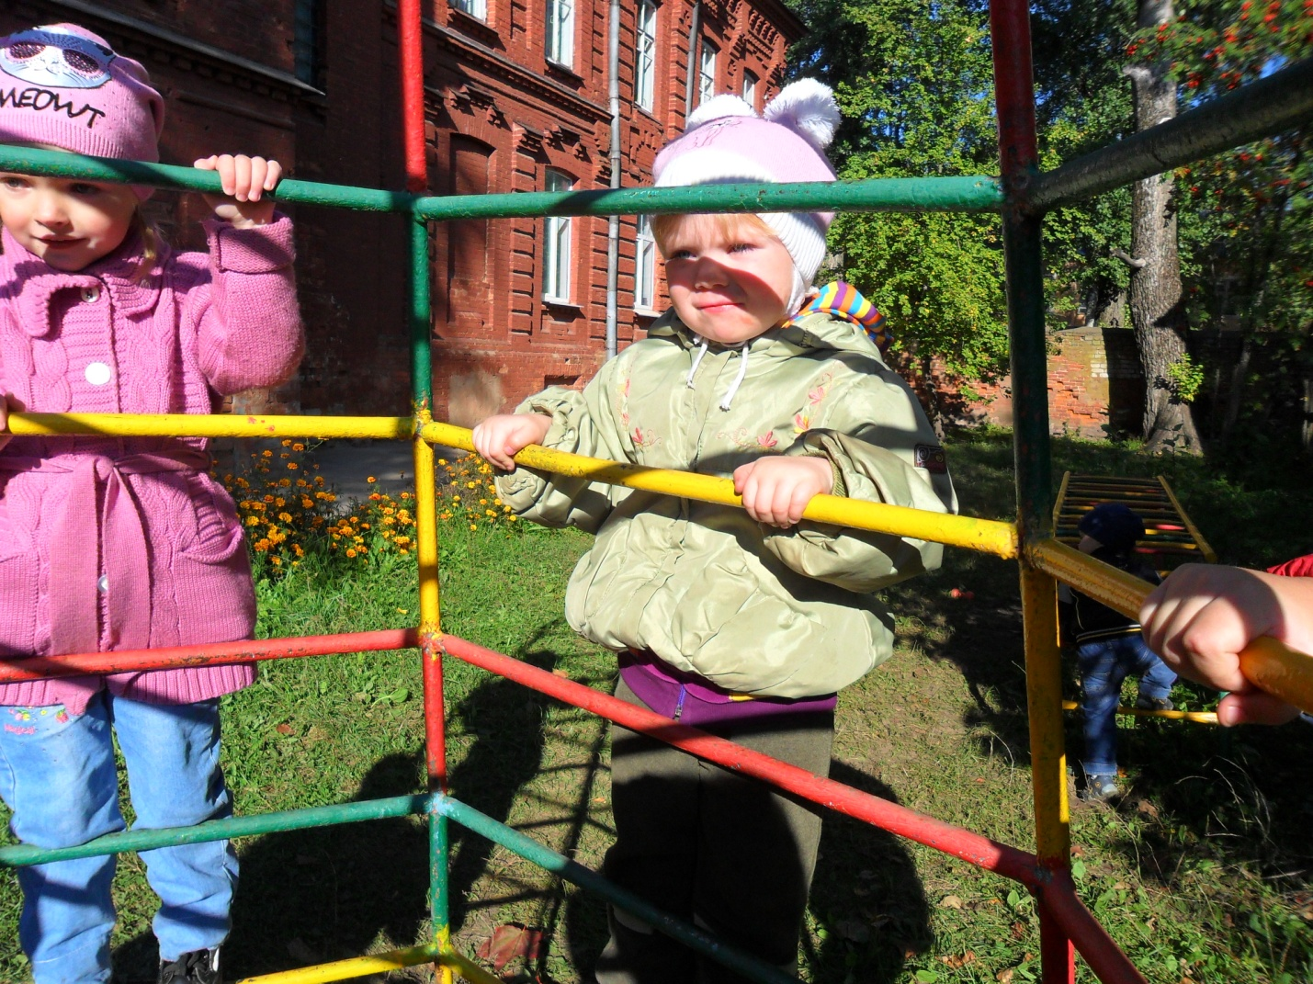
Дети, придя в детский сад в возрасте 3-4 лет, относятся друг к другу как к предметам, с которыми можно играть: «нажмешь» на него посильнее и последует определенный ответ в виде звука или ответного «нажатия». Многие родители считают это агрессивным поведением, однако это не так. Малыши таким образом получают первый опыт межличностного общения и выносят из него множество нового и полезного в будущем. В детском саду воспитатели проигрывают все ситуации, произошедшие между детьми, в форме забавы, демонстрируя, как нужно себя вести в той или иной ситуации, какие существуют правила общения между людьми. Чем старше становится ребенок, тем сложнее ему будет адаптироваться в новой среде. В современных детских садах, кроме воспитателей, работают педагоги-психологи, посещающие несколько раз в год каждую группу и проводящие социометрические исследования. На таких занятиях психолог определяет, кто в группе лидер, а кто аутсайдер, отвергнутый коллективом.
Психолог совместно с воспитателем группы может исправить сложившуюся в группе ситуацию и помочь ребенку с низким социальным статусом измениться так, чтобы проблемы взаимоотношений с детьми не усугубились и не стали причиной снижения самооценки. Например, хулиганами часто становятся дети с лидерскими качествами, однако не принимаемые в своей группе. Поэтому они пытаются проявить себя всеми возможными способами, чаще всего посредством драк и хулиганства. Желательно, чтобы родителям давали возможность ознакомиться с результатами исследований психолога. Часто они не знают, как ведет себя их малыш, общаясь со сверстниками, что также может повлечь за собой неправильную самооценку.
Подведем итог, чтобы сделать этап адаптации к детскому садику максимально коротким и приятным помогут необходимо:
1) правильный, осознанный выбор детского сада;
2) собственный позитивный настрой на ситуацию;
3) налаженный контакт с воспитателем и психологом;
4) всесторонняя поддержка ребенка, честные, доверительные отношения с ним.
5) подготовить ребенка к детскому саду - режим, знакомство с воспитателем, посмотреть вместе группу, погулять с малышом на территории сада, научить малыша самостоятельно кушать, одеваться, ходить в туалет, простые правила этикета. 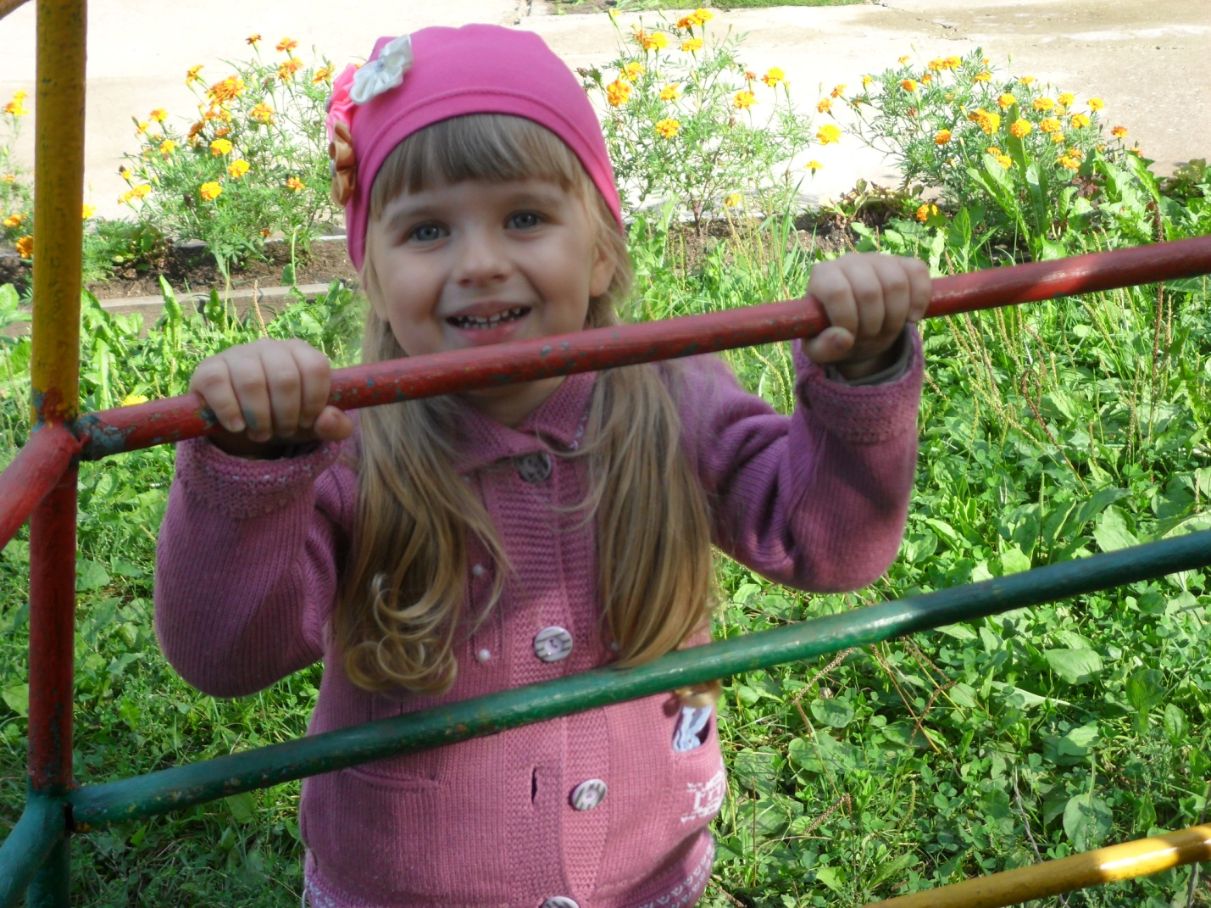
Таким образом, детям будет достаточно быстро и легко освоиться в детском саду, у них появятся новые друзья, а родители будут спокойно оставлять своих чад в детском саду и посвятить свободное время дому, работе, хобби.

